**GUIA DE APRENDIZAJE UNIDAD 2 N° DE GUÍA: 14**

**RECURSO: TEXTO DE ESTUDIO**  PAGINAS: 76-77-78

ASIGNATURA: **Ciencias Naturales**

NOMBRE ESTUDIANTE: ______________________________________________________

CURSO: **5 año Básico** LETRA: A-B-C FECHA:

O.A: Describir el proceso de ventilación pulmonar.

**ACTIVIDAD: VENTILACIÓN PULMONAR**

1. Lee con atención la información del material de apoyo y luego desarrolla la actividad de esta guía.

**Responde las siguientes preguntas.**

1. ¿Qué función cumplen los pulmones en tu cuerpo?

____________________________________________________________________________________________________________________________________________________________________________________________________________________________________________________________________________________________.

1. 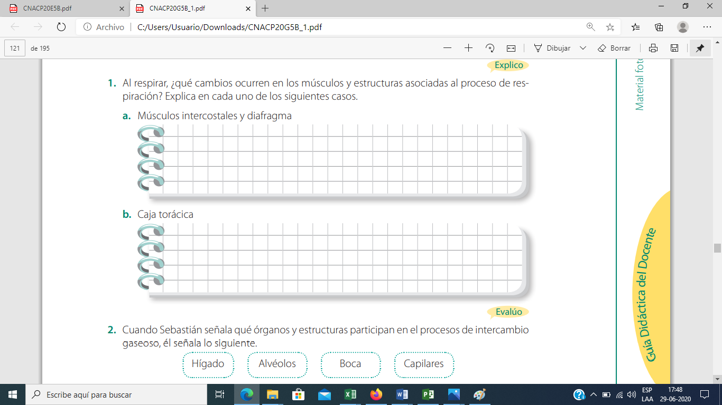Al respirar, ¿Qué cambios ocurren en los músculos y estructuras asociadas al proceso de respiración? Explica en cada uno de los siguientes casos
2. 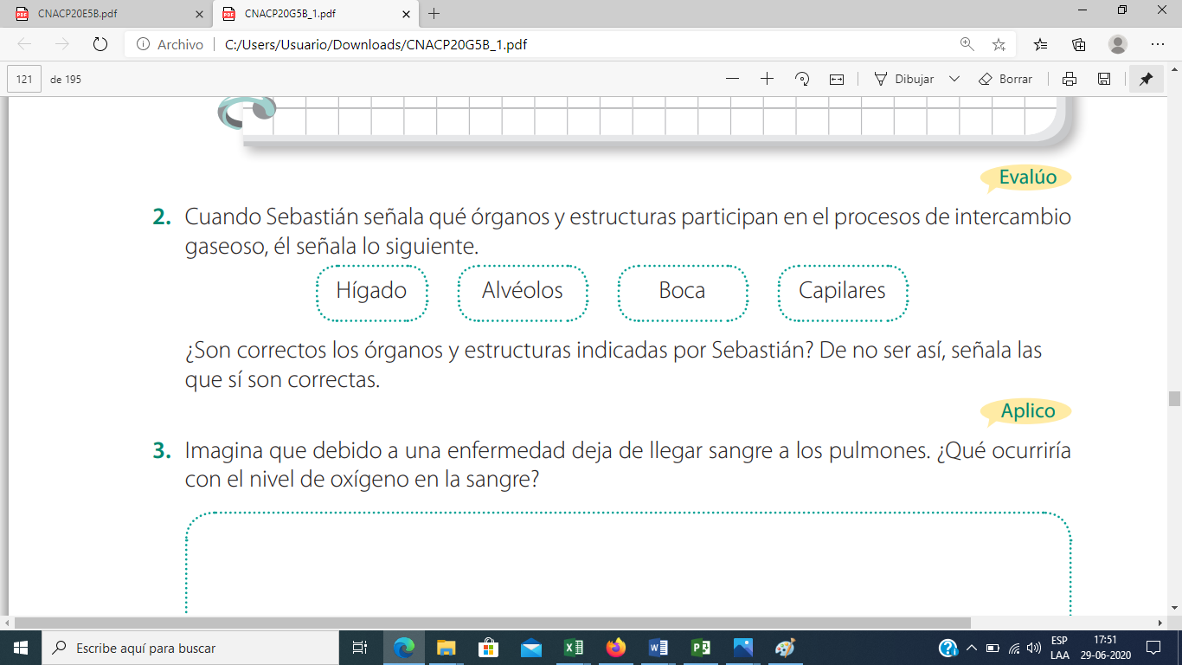Cuando Sebastián señala qué órganos y estructuras participan en el proceso de intercambio gaseoso, él señala lo siguiente.

¿Son correctos los órganos y estructuras indicadas por Sebastián? De no ser así, señala las que sí son correctas, coloreándolas.

1. Desarrolla el siguiente cricigrama. Recuerda utilizar el material de apoyo adjunto y tambien tu texto escolar.

